報道関係各位
2016年7月1日
新虎通りエリアマネジメント協議会
一般社団法人新虎通りエリアマネジメント

取材のご案内

再開発進む注目の虎ノ門エリアで官民が連携した取り組み
「新虎通り」で打ち水イベント初開催
～東京のシンボルストリートで、長さ270メートルにわたり約350名が参加～

7月22日（金） 大暑 17：00～17：30

｢新虎通りエリアマネジメント協議会｣および「一般社団法人新虎通りエリアマネジメント」は、2016年7月22日（金）大暑に新虎通りで「新虎打ち水大作戦 2016」を初開催します。
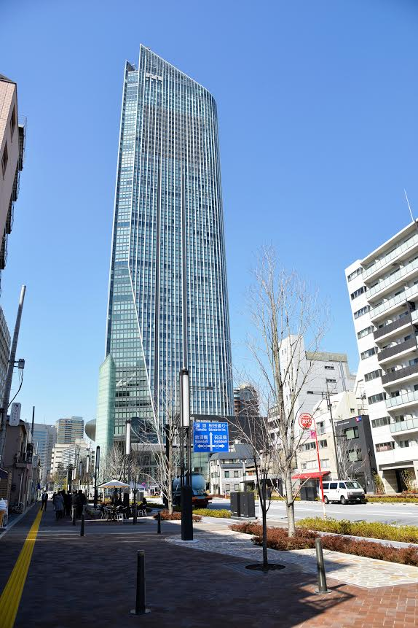
本イベントは、2020年東京オリンピック・パラリンピックの際に、メインスタジアムと選手村を結ぶ東京のシンボルストリートとなる「新虎通り」において、地域の方々と官民が一体となって開催される初めてのイベントです。また、打ち水には、虎ノ門ヒルズの井戸水、東京都の芝浦水再生センターの再生水を使用します。当日は参加者が浴衣姿で涼を得る姿をご覧いただけるとともに、新橋・虎ノ門エリアで古きよき日本の文化を感じていただけます。
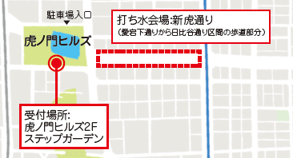
当日は、新虎通りの愛宕下通りから日比谷通りまで長さ約270メートルにわたり、約350名が参加する予定です。

「新虎通り」は、沿道一帯が“東京のしゃれた街並みづくり推進条例”に基づく街並み再生地区に指定されているほか、道路を賑わいの場として活用する“東京シャンゼリゼプロジェクト”も展開されています。当社は、今回の打ち水イベントを皮切りに、引き続き新虎通り沿道の賑わいを創出するイベントの実施してまいります。
つきましては、7月22日（金）の「新虎打ち水大作戦 2016」をご取材頂きますようご検討お願い申し上げます。
ご取材をご希望される際は、別紙FAX用紙にご記入の上、7月21日（木）までにご返送いただきますよう、宜しくお願い申し上げます。

【新虎打ち水大作戦 2016 開催概要】
□日時 ： 2016年7月22日（金）大暑 17：00～17：30 ※雨天時や水不足の状況により中止
□場所 ： 【開幕式】虎ノ門ヒルズ2Ｆ ステップガーデン 【打ち水】新虎通り沿道（約270ｍ）
□参加者 ： 近隣のオフィス・店舗にお勤めの方、近隣居住者、一般参加者（約350名を予定・事前申込不要）
□実施内容 ： 全国打ち水出陣式、フォトセッション、打ち水
□参加費 ： 無料
□主催 ： 新虎通りエリアマネジメント協議会、一般社団法人新虎通りエリアマネジメント
□共 催 ： 打ち水大作戦本部、みなと環境にやさしい事業者会議
□後援 ： 東京都、港区
□協 賛 ： 森ビル株式会社 等

＜新虎通りエリアマネジメント＞
新虎通りの地域関係者を中心に、2014年3月に発足した新虎通りエリアマネジメント協議会の活動支援を目的に、より積極的かつ活発な活動を開始するため、2015年10月30日に一般社団法人新虎通りエリアマネジメントが設立されました。本法人は、新虎通り及びその沿道を魅力的で持続可能なまちへ導き、まち全体の価値向上につなげるため、道路空間の利活用や道路空間を良好な状態で保っていく方法等について検討・活動を行うことを目的としています。

FAX返信用紙 03-4580-9129

株式会社プラップジャパン 宛

（TEL：03-4580-9101）
ご取材を希望される方はお手数ですが、必要事項をご記入の上、
7月21日（木）18：00までにご返信くださいますようお願い申し上げます。

新虎打ち水大作戦 2016

2016年7月22日（金） 大暑
17:00～17：30 （メディア受付16：30～）
□ご出席

貴社名 ：

媒体名 ：

部署名 ：

ご芳名 ：

Ｔ Ｅ Ｌ ： Ｆ Ａ Ｘ ：

携帯番号：
※イベント中止の場合、その旨をお知らせいたしますので、携帯番号のご記入をお願いいたします。

Email：

ご同行者様名： 計 名

◇本件に関するお問合せ先◇
一般社団法人新虎通りエリアマネジメント事務局
（公益財団法人東京都道路整備保全公社、独立行政法人都市再生機構、森ビル株式会社）

担当：山﨑、藤富、山村（森ビル株式会社 タウンマネジメント事業部） TEL：03-6406-6350 FAX：03-6406-6483
担当：中野、蒲原、須藤（株式会社プラップジャパン） TEL：03-4580-9101 FAX：03-4580-9127

